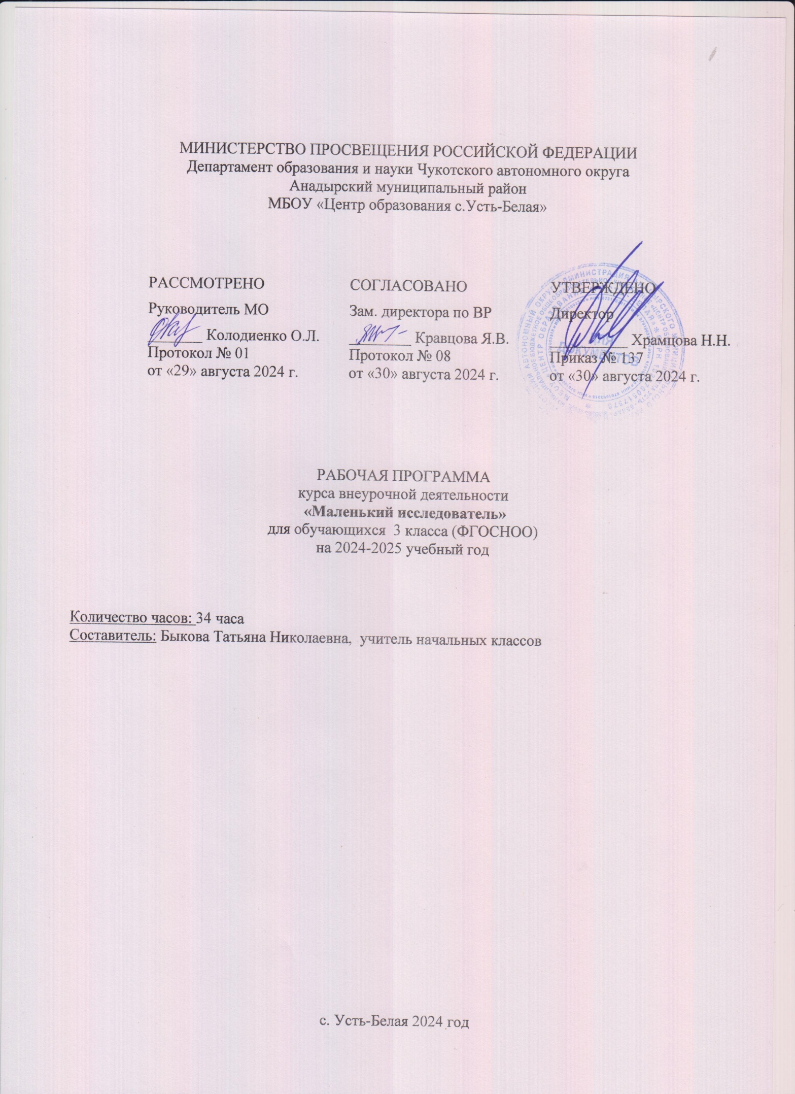

Пояснительная записка

Новые школьные программы и современные требования ставят перед учителем задачу не только добиваться усвоения учениками основ науки, но и всемерно развивать детей, учить их применять полученные знания на деле и самостоятельно приобретать, расширять их.

Для решения этой задачи необходимо отойти от классического формирования знаний, умений и навыков и перейти к идеологии развития, на основе личностно- ориентированной модели образования.

Ведущую роль должны играть творческие методы обучения. В арсенале инновационных педагогических средств и методов особое место занимает исследовательская творческая деятельность.

Программа «Маленький исследователь» разработана для учеников начальной школы. Она призвана помочь детям освоить первые навыки исследовательского поиска.

Программа составлена с учетом возрастных особенностей учащихся. Программа предполагает сочетание разнообразных методов, форм, приемов обучения: проведение опытов, экскурсий, наблюдений, экспериментов, сюжетно — ролевых игр.

Обучение путем исследований в современной образовательной практике рассматривается как один из эффективных способов познания окружающего мира ребенком.

Младший школьный возраст потенциален для закладки фундаментальных основ исследовательской деятельности и мотивационной ориентации ребёнка. Именно в эти годы развивается воображение, мышление, воспитывается любознательность, формируется умение наблюдать, анализировать, проводить сравнение, обобщать факты, делать выводы. Организуя учебно — исследовательскую деятельность младших школьников необходимо следовать методологии. Поставленная проблема и обозначенная тема должны выполняться им добровольно и быть обеспечена необходимым оборудованием, средствами и материалами.

Специфика исследовательской работы в начальной школе заключается в систематической направляющей, стимулирующей и корректирующей роли учителя. Главное для учителя – увлечь и «заразить» детей, показать им значимость их деятельности и вселить уверенность в своих силах.

Итогом исследовательской работы является выступление с докладом. Все доклады необходимо похвалить, чтобы мотивировать детей к дальнейшей исследовательской деятельности.

Реализация программы способствует развитию ценностного, интеллектуального и творческого потенциала младших школьников, является средством их активизации, формирования интереса к изучаемому материалу, позволяет формировать предметные и общие умения.

## Общие цели исследовательской деятельности:

* Развитие исследовательских и коммуникативных умений, навыков сотрудничества;
* развитие умений работать с информацией, формулировать проблемы и находить пути их решения;
* развитие критического мышления;
* воспитание детей способных быть самостоятельными в мышлении и действиях;
* развитие познавательных потребностей и способностей детей.

# Общие цели и задачи программы:

**Цель программы:** формирование исследовательских умений у младших школьников.

# Задачи программы:

* ознакомление с ролью науки, научных и учебных исследований в жизни людей;
* обучение детей младшего школьного возраста специальным знаниям, необходимым для проведения самостоятельных исследований;
* формирование у младших школьников представлений об исследовательском обучении как ведущем способе учебной деятельности;
* формирование и развитие у детей младшего школьного возраста умений и навыков исследовательского поиска.
* развитие познавательных потребностей и способностей младших школьников;
* развитие самостоятельности при работе со специальной и научной литературой при выполнении наблюдений и опытов;
* развитие абстрактного и критического мышления;
* развитие способности формировать свое мнение и умение его отстаивать;
* развитие умения общаться с аудиторией, выступая с докладом.
* сформировать чувство ответственности за порученное дело;
* воспитать уверенность в себе, сознание значимости выполненной работы;
* привить желание в дальнейшем заниматься научно-исследовательской работой;
* сформировать положительное отношение к знаниям;
* добросовестное отношение к труду;
* умение работать в коллективе, взаимодействовать.

# Место курса в учебном плане

Программа «Маленький исследователь» предполагает организацию занятий во внеурочное время.

Объём времени, отводимого на изучение курса «Маленький исследователь» 3 класс – 1 час в неделю. 34 часа для 3 классов. Эти часы в каждом классе поделены между двумя подпрограммами: «Тренинг» и «Исследовательская практика»

3 класс:

В третьем классе целесообразно программу тренинговых занятий ограничить лишь обязательными занятиями в третьей четверти (10 часов), так как дети, занимавшиеся по программе «Маленький исследователь» в 1 и 2 классах уже имеют опыт работы и оснащены необходимыми теоретическими знаниями. В работе по выбору темы и организации собственных исследований ученикам поможет применение рабочей тетради А.И. Савенкова «Я исследователь». Программа исследовательская практика подразумевает чередование коллективной и индивидуальной учебно – исследовательской работы детей.

«Тренинг» - 10 часов (3 четверть)

«Исследовательская практика» - 24 часа **Содержание курса**

*Подпрограмма «Тренинг»*

В ходе тренинга учащимися закрепляются специальные знания, о том: что такое проект; что такое исследование; методы исследования; что такое гипотеза; что такое эксперимент; правила работы с книгой; что такое справочник, энциклопедия; что значит проанализировать объект или явление; что такое синтез; какими бывают вопросы, какие слова используются при формулировке вопросов, как правильно задавать вопросы; что такое «интуиция», как интуиция помогает в исследованиях; как сделать сообщение о результатах исследования; знать что такое презентация. Совершенствуются умения и навыки исследовательского поиска.

*Подпрограмма «Исследовательская практика»*

Основное содержание работы — проведение учащимися групповых и самостоятельных исследований. Подготовка рефератов. Подведение итогов — выступление с докладами. Занятия в рамках этой подпрограммы выстроены так, что степень самостоятельности учащихся в процессе исследовательского поиска постепенно возрастает, учитель выступает в роли помощника, консультанта.

# Планируемые результаты обучения учебного курса Личностные

У выпускника будут сформированы:

* учебно-познавательный интерес к новому учебному материалу и способам решения новой задачи;
* ориентация на понимание причин успеха во внеурочной деятельности, в том числе на самоанализ и самоконтроль результата, на анализ соответствия результатов требованиям конкретной задачи;
* способность к самооценке на основе критериев успешности деятельности;

Выпускник получит возможность для формирования:

* внутренней позиции школьника на уровне положительного отношения к школе, понимания необходимости учения;
* выраженной устойчивой учебно-познавательной мотивации учения;
* устойчивого учебно-познавательного интереса к новым общим способам решения задач;
* осознанных устойчивых эстетических предпочтений и ориентации на искусство как значимую сферу человеческой жизни.

# Метапредметные

## Регулятивные универсальные учебные действия

Выпускник научится:

* + планировать свои действия в соответствии с поставленной задачей и условиями ее реализации, в том числе во внутреннем плане;
  + адекватно воспринимать предложения и оценку учителей, товарищей, родителей и других людей;
  + различать способ и результат действия.
  + ставить новые учебные задачи;
  + проявлять познавательную инициативу в учебном сотрудничестве;
  + самостоятельно адекватно оценивать правильность выполнения действия и вносить необходимые коррективы в исполнение, как по ходу его реализации, так и в конце действия.

## Познавательные универсальные учебные действия

Выпускник научится:

* + осуществлять поиск необходимой информации с использованием учебной литературы и в открытом информационном пространстве, энциклопедий, справочников (включая электронные, цифровые), контролируемом пространстве Интернета;
  + осуществлять запись (фиксацию) выборочной информации об окружающем мире и о себе самом, в том числе с помощью инструментов ИКТ;
  + строить сообщения, проекты в устной и письменной форме;
  + проводить сравнение и классификацию по заданным критериям;
  + устанавливать причинно-следственные связи в изучаемом круге явлений;
  + строить рассуждения в форме связи простых суждений об объекте, его строении, свойствах и связях;
  + осуществлять выбор наиболее эффективных способов решения задач в зависимости от конкретных условий;
  + осуществлять синтез как составление целого из частей, самостоятельно достраивая и восполняя недостающие компоненты;
  + осуществлять сравнение и классификацию, самостоятельно выбирая основания и критерии для указанных логических операций;
  + строить логическое рассуждение, включающее установление причинно- следственных связей.

Учащиеся научатся: выбирать объект исследования; формулировать цель, задачи исследования; составлять план исследования; вырабатывать гипотезы; наблюдать; проводить опыты; проводить эксперименты; работать с литературой; искать информацию в интернете; задавать вопросы; давать определения понятиям; анализировать и делать выводы; инициативно сотрудничать; составлять реферат; анализировать полученные материалы, структурировать полученную информацию, разрабатывать и выполнять рисунки, чертежи, схемы, графики, макеты; уметь правильно делать презентацию с помощью учителя в программе Microsoft Power Point, выступать перед аудиторией с докладом.

## Коммуникативные универсальные учебные действия

Выпускник научится:

* + адекватно использовать коммуникативные, прежде всего – речевые, средства для решения различных коммуникативных задач, строить монологическое сообщение, владеть диалогической формой коммуникации;
  + учитывать разные мнения и стремиться к координации различных позиций в сотрудничестве;
  + формулировать собственное мнение и позицию;
  + договариваться и приходить к общему решению в совместной деятельности, в том числе в ситуации столкновения интересов;
  + задавать вопросы и отвечать на них;
  + использовать речь для регуляции своего действия;
  + адекватно использовать речевые средства для решения различных коммуникативных задач, строить монологическое высказывание, владеть диалогической формой речи.
  + осуществлять взаимный контроль и оказывать в сотрудничестве необходимую взаимопомощь;
  + адекватно использовать речь для планирования и регуляции своей деятельности;
  + адекватно использовать речевые средства для эффективного решения разнообразных коммуникативных задач.

1. **Тематическое планирование**

|  |  |  |
| --- | --- | --- |
| **Тренинговые занятия (17 ч)** | | |
| 1. | Структура и содержание исследовательской деятельности. | 1 |
| 2. | Основные источники получения информации | 1 |
| 3. | Оформление списка литературы и использованных электронных источников. | 1 |
| 4. | Визуальный отчёт – диаграммы, таблицы, схемы, графики. | 1 |
| 5. | Исследование жанровых особенностей сказок о животных и волшебных сказок. | 1 |
| 6. | Исследование жанровых особенностей сказок о животных и волшебных сказок. | 1 |
| 7. | Исследование жанровых особенностей сказок о животных и волшебных сказок. | 1 |
| 8.9. | Как правильно делать презентацию. Знакомство с Microsoft Power Point. | 2 |
| 10. | Определение проблемы и выбор темы собственного исследования. | 1 |
| 11. | Определение проблемы и выбор темы собственного исследования. | 1 |
| 12.- | Индивидуальная работа по планированию и проведению | 3 |

|  |  |  |
| --- | --- | --- |
| 14. | собственных исследований. |  |
| 15.16. | Коллективная игра – исследование «Производство елочных игрушек» | 2 |
| 17. | Консультационная работа по проведению собственных исследований. | 1 |
| **Тренинговые занятия (10 ч)** | | |
| 18. | Методы исследования | 1 |
| 19. | Наблюдение и экспериментирование | 1 |
| 20. | Наблюдение и наблюдательность | 1 |
| 21. | Совершенствование техники экспериментирования. | 1 |
| 22. | Интуиция и создание гипотез. | 1 |
| 23. | Анализ и синтез | 1 |
| 24. | Искусство делать сообщения | 1 |
| 25. | Искусство задавать вопросы и отвечать на них. | 1 |
| 26.27. | Как подготовиться к защите. | 2 |
| **Исследовательская практика (7 ч.)** | | |
| 28.29. | Разработка и выполнение рисунков, чертежей, схем, графиков, макетов, моделей и т.п. | 2 |
| 30.31. | Как правильно делать презентацию. | 2 |
| 32. | Участие в защите исследовательских работ и творческих проектов учащихся 2-4 классов. | 1 |
| 33. | Как подготовиться к защите собственной исследовательской работы. | 1 |
| 34. | Защита исследовательских работ | 1 |